Kupní smlouva
I.
Smluvní strany
- MUSEum+
Státní příspěvková organizace
se sídlem: Maltézské náměstí 1, 118 00 Praha 1
zastupující osoba: XXXXXXXXXXXXXXXX, ředitelka
IČ: 10732845
DIČ: CZ10732845
(dále jen „objednatel“)dále jen „kupující“

- AUTO-BRANKA, spol. s r.o.
se sídlem: Vlnitá 890/70, 147 00 Praha 4
zastoupena: XXXXXXXXXXXXX, jednatelem společnosti
IČO: 49245589
DIČ: CZ49245589
bankovní spojení: XXXXXXXXXXXXX
číslo účtu: XXXXXXXXXXXXX
Zapsána v obchodním rejstříku vedeném Městským soudem v Praze, oddíl C, vložka 20710
(dále jen „prodávající“)
II.
Základní ustanovení
- Tato smlouva je uzavřena dle § 2079 a násl. zákona č. 89/2012 Sb., občanský zákoník, ve znění pozdějších předpisů (dále jen „občanský zákoník“); práva a povinnosti stran touto smlouvou neupravená se řídí příslušnými ustanoveními občanského zákoníku.
- Smluvní strany prohlašují, že údaje uvedené v čl. I této smlouvy jsou v souladu se skutečností v době uzavření smlouvy. Smluvní strany se zavazují, že změny dotčených údajů oznámí bez prodlení písemně druhé smluvní straně. Při změně identifikačních údajů smluvních stran včetně změny účtu není nutné uzavírat ke smlouvě dodatek.
- Je-li prodávající plátcem DPH, prohlašuje, že bankovní účet uvedený v čl. I odst. 2 této smlouvy je bankovním účtem zveřejněným ve smyslu zákona č. 235/2004 Sb., o dani z přidané hodnoty, ve znění pozdějších předpisů (dále jen „zákon o DPH“). V případě změny účtu prodávajícího je prodávající povinen doložit vlastnictví k novému účtu, a to kopií příslušné smlouvy nebo potvrzením peněžního ústavu; je-li prodávající plátcem DPH, musí být nový účet zveřejněným účtem ve smyslu předchozí věty.
- Smluvní strany prohlašují, že osoby podepisující tuto smlouvu jsou k tomuto jednání oprávněny.
- Prodávající prohlašuje, že je odborně způsobilý k zajištění předmětu plnění podle této smlouvy.
III.
Předmět smlouvy
- Prodávající se zavazuje odevzdat kupujícímu 1 kus nového automobilu podrobněji specifikovaného v příloze č. 1 této smlouvy, včetně povinné výbavy dle vyhlášky č. 341/2014 Sb., o schvalování technické způsobilosti a o technických podmínkách provozu vozidel na pozemních komunikacích, a návodu k použití v českém jazyce (dále jen „zboží“). Prodávající se dále zavazuje umožnit kupujícímu nabýt vlastnické právo ke zboží. Kupující se zavazuje zboží převzít a zaplatit za ně prodávajícímu kupní cenu dle čl. IV. této smlouvy.
- Prodávající prohlašuje, že je oprávněn k prodeji osobního automobilu, který je předmětem koupě podle této smlouvy.
- Účelem této smlouvy je zabezpečení dopravy zaměstnanců kupujícího.
IV.
Kupní cena

Kupní cena 1 ks nového automobilu činí:
bez DPH: 626 095,00 Kč (slovy: šestsetdvacetšesttisícdevadesátpět korun českých),
DPH ve výši 21 %: 131 479,95 Kč
cena včetně DPH činí 757 574,95 Kč
(slovy: sedmsetpadesátsedmtisícpětsetsedmdesátčtyři koruny české a devadesátpět haléřů).

- Kupní cena podle odst. 1 tohoto článku smlouvy zahrnuje veškeré náklady prodávajícího spojené se splněním jeho závazků vyplývajících z této smlouvy, tj. cenu zboží včetně dopravného, dokumentace a dalších souvisejících nákladů. Kupní cena je stanovena jako nejvýše přípustná a není ji možno překročit.
- Je-li prodávající plátcem DPH, odpovídá za to, že sazba daně z přidané hodnoty bude stanovena v souladu s platnými právními předpisy; v případě, že dojde ke změně zákonné sazby DPH, bude prodávající ke kupní ceně bez DPH povinen účtovat DPH v platné výši. Smluvní strany se dohodly, že v případě změny kupní ceny v důsledku změny sazby DPH není nutno ke smlouvě uzavírat dodatek. V případě, že zhotovitel stanoví sazbu DPH či DPH v rozporu s platnými právními předpisy, je povinen uhradit objednateli veškerou škodu, která mu v souvislosti s tím vznikla.
V.
Místo a doba plnění
- Prodávající je povinen předat zboží kupujícímu v místě předání, kterým je pracoviště objednatele MUSEum+, Vítkovická 3335/15, 703 00 Ostrava-Vítkovic.
- Prodávající se zavazuje odevzdat kupujícímu zboží nejpozději do 130 dnů od nabytí účinnosti této smlouvy.

VI.
Povinnosti prodávajícího a kupujícího
- Prodávající je povinen:
- Dodat zboží řádně a včas.
- Dodat kupujícímu zboží:
- v množství dle čl. III této smlouvy; prodávající není oprávněn kupujícímu dodat větší množství věcí, než bylo ujednáno,
- v provedení dle § 2095 občanského zákoníku a balení dle § 2097 občanského zákoníku,
- v I. jakosti,
- se splněním technických podmínek uvedených v příloze č. 2 této smlouvy.
- Dodat zboží nové, nepoužívané a odpovídající platným technickým normám, právním předpisům a předpisům výrobce.
- Při dodání zboží do místa plnění dle čl. V této smlouvy předat kupujícímu doklady, které se ke zboží vztahují ve smyslu § 2087 občanského zákoníku a které jsou nutné k převzetí, užívání a provozu zboží (technický průkaz, záruční list, návod k použití apod.) v českém jazyce.
- Dbát při poskytování plnění dle této smlouvy na ochranu životního prostředí. Dodávané zboží musí splňovat požadavky na bezpečný výrobek ve smyslu zákona č. 102/2001 Sb., o obecné bezpečnosti výrobků a o změně některých zákonů (zákon o obecné bezpečnosti výrobků), ve znění pozdějších předpisů, platné technické, bezpečnostní, zdravotní, hygienické a jiné předpisy, včetně předpisů týkajících se ochrany životního prostředí, vztahujících se na výrobek a jeho výrobu.
- Kupující je povinen:
- Poskytnout prodávajícímu potřebnou součinnost při plnění jeho závazku.
- Pokud nabídnuté zboží nemá zjevné vady a plnění prodávajícího splňuje požadavky stanovené touto smlouvou, zboží převzít.
VII.
Převod vlastnického práva a nebezpečí škody na zboží
Kupující nabývá vlastnické právo ke zboží jeho převzetím kupujícím v místě plnění; v témže okamžiku přechází na kupujícího nebezpečí škody na zboží.
VIII.
Předání a převzetí zboží
- Zboží se považuje za odevzdané kupujícímu jeho převzetím kupujícím v místě plnění dle čl. V této smlouvy. Je-li součástí závazku prodávajícího seznámení s obsluhou zboží, považuje se zboží za odevzdané až po jejich provedení a převzetí zboží kupujícím dle předchozí věty.
- Kupující při převzetí zboží provede kontrolu:
- dodaného druhu a množství zboží,
- zjevných jakostních vlastností zboží,
- zda nedošlo k poškození zboží při přepravě,
- dokladů dodaných se zbožím.
- V případě zjištění zjevných vad zboží může kupující odmítnout jeho převzetí, což řádně i s důvody potvrdí na dodacím listu.
- O předání a převzetí zboží prodávající vyhotoví dodací list, který za kupujícího podepíše k tomu pověřený zástupce. Prodávající je povinen na dodacím listu uvést typ zboží, počet kusů, sériové číslo zboží (VIN kód) včetně zobrazení v podobě čárového kódu a datum předání. Dodací list bude dále obsahovat jméno a podpis předávající osoby za prodávajícího a jméno a podpis přejímající osoby za kupujícího. Dodací list bude označen číslem této smlouvy, uvedeným kupujícím v jejím záhlaví. Prodávající odpovídá za to, že informace uvedené v dodacím listu odpovídají skutečnosti. Nebude-li dodací list obsahovat údaje uvedené v tomto odstavci, je kupující oprávněn převzetí zboží odmítnout, a to až do předání dodacího listu s výše uvedenými údaji.
IX.
Platební podmínky
- Úhrada kupní ceny bude provedena jednorázově po odevzdání zboží dle čl. VIII odst. 1 této smlouvy. Zálohové platby nebudou poskytovány.
- Je-li prodávající plátcem DPH, podkladem pro úhradu kupní ceny bude faktura, která bude mít náležitosti daňového dokladu dle zákona o DPH a náležitosti stanovené dalšími obecně závaznými právními předpisy. Není-li prodávající plátcem DPH, podkladem pro úhradu kupní ceny bude faktura, která bude mít náležitosti účetního dokladu dle zákona č. 563/1991 Sb., o účetnictví, ve znění pozdějších předpisů a náležitosti stanovené dalšími obecně závaznými právními předpisy. Faktura musí dále obsahovat:
- číslo smlouvy kupujícího, IČ kupujícího,
- číslo a datum vystavení faktury,
- předmět plnění a jeho přesnou specifikaci ve slovním vyjádření (nestačí pouze odkaz na číslo uzavřené smlouvy),
- označení banky a čísla účtu, na který musí být zaplaceno (pokud je číslo účtu odlišné od čísla uvedeného v čl. I odst. 2, je prodávající povinen o této skutečnosti v souladu s čl. II odst. 3 této smlouvy informovat kupujícího),
- číslo dodacího listu a datum jeho podpisu. Dodací list bude přílohou faktury,
- lhůtu splatnosti faktury,
- jméno a vlastnoruční podpis osoby, která fakturu vystavila, včetně kontaktního telefonu.
- Lhůta splatnosti faktury činí 30 kalendářních dnů ode dne jejího doručení kupujícímu. Doručení faktury se provede osobně oproti podpisu zmocněné osoby kupujícího nebo doručenkou prostřednictvím provozovatele poštovních služeb.
- Povinnost zaplatit kupní cenu je splněna dnem odepsání příslušné částky z účtu kupujícího.
- Nebude-li faktura obsahovat některou povinnou nebo dohodnutou náležitost nebo bude-li chybně vyúčtována cena nebo DPH, je kupující oprávněn fakturu před uplynutím lhůty splatnosti vrátit druhé smluvní straně k provedení opravy s vyznačením důvodu vrácení. Prodávající provede opravu vystavením nové faktury. Vrácením vadné faktury prodávajícímu přestává běžet původní lhůta splatnosti. Nová lhůta splatnosti běží ode dne doručení nové faktury kupujícímu.
- Je-li prodávající plátcem DPH, kupující uplatní institut zvláštního způsobu zajištění daně dle § 109a zákona o DPH a hodnotu plnění odpovídající dani z přidané hodnoty uhradí v termínu splatnosti faktury stanoveném dle smlouvy přímo na osobní depozitní účet prodávajícího vedený u místně příslušného správce daně v případě, že
- prodávající bude ke dni uskutečnění zdanitelného plnění zveřejněn v aplikaci „Registr DPH“ jako nespolehlivý plátce, nebo
- prodávající bude ke dni uskutečnění zdanitelného plnění v insolvenčním řízení, nebo
- bankovní účet prodávajícího určený k úhradě plnění uvedený na faktuře nebude správcem daně zveřejněn v aplikaci „Registr DPH“.
Tato úhrada bude považována za splnění části závazku odpovídající příslušné výši DPH sjednané jako součást smluvní ceny za předmětné plnění. Kupující nenese odpovědnost za případné penále a jiné postihy vyměřené či stanovené správcem daně prodávajícímu v souvislosti s potenciálně pozdní úhradou DPH, tj. po datu splatnosti této daně.
- Kupující požaduje, aby prodávající při realizaci předmětu plnění této smlouvy zajistil rovnocenné platební podmínky, jako má sjednány kupující s prodávajícím, a to následovně:
Prodávající se zavazuje ujednat si s dalšími osobami, které se na jeho straně podílejí na realizaci předmětu plnění, a jsou podnikateli (dále jen „smluvní partneři prodávajícího“), stejnou nebo kratší dobu splatnosti daňových dokladů, jaká je sjednána v této smlouvě. Prodávající se zavazuje na písemnou výzvu předložit kupujícímu do tří pracovních dnů od doručení výzvy smluvní dokumentaci (včetně jejich případných změn) se smluvními partnery prodávajícího, ze kterých bude vyplývat splnění povinnosti prodávajícího dle předchozí věty. Předkládaná smluvní dokumentace bude anonymizována tak, aby neobsahovala osobní údaje či obchodní tajemství dodavatele či smluvních partnerů prodávajícího; musí z ní však vždy být zřejmé splnění povinnosti prodávajícího dle tohoto odstavce smlouvy.
X.
Záruka za jakost, práva z vadného plnění
Záruka za jakost
- Prodávající kupujícímu na zboží poskytuje záruku za jakost (dále jen „záruka“) ve smyslu § 2113 a násl. občanského zákoníku, a to dle přílohy č. 1 smlouvy (dále též „záruční doba“).
- Záruční doba začíná běžet dnem převzetí zboží kupujícím. Záruční doba se staví po dobu, po kterou nemůže kupující zboží řádně užívat pro vady, za které nese odpovědnost prodávající.
- Pro nahlašování a odstraňování vad v rámci záruky platí podmínky uvedené v odst. 6 a násl. tohoto článku smlouvy.
- Prodávající prohlašuje, že záruka se vztahuje na každého dalšího vlastníka zboží dodaného dle této smlouvy, a to v plném rozsahu až do skončení záruční doby.
Práva z vadného plnění
- Kupující má právo z vadného plnění z vad, které má zboží při převzetí kupujícím, byť se vada projeví až později. Kupující má právo z vadného plnění také z vad vzniklých po převzetí zboží kupujícím, pokud je prodávající způsobil porušením své povinnosti. Projeví-li se vada v průběhu 6 měsíců od převzetí zboží kupujícím, má se zato, že dodaná věc byla vadná již při převzetí.
- Vady zboží dle odst. 5 tohoto článku smlouvy a vady, které se projeví během záruční doby, budou prodávajícím odstraněny bezplatně. Smluvní strany souhlasí s tím, že vady uvedené v přechozí větě je oprávněn odstranit prodávající anebo jakékoliv jiné autorizované servisní středisko výrobce zboží. Smluvní strany se dohodly, že odstranění vady autorizovaným servisním střediskem výrobce zboží považují za rovnocenné odstranění vady, které by provedl prodávající.
- Veškeré vady zboží je kupující povinen uplatnit u prodávajícího nebo v autorizovaném servisním středisku výrobce zboží bez zbytečného odkladu poté, kdy vadu zjistil, a to osobně nebo formou písemného oznámení (popř. faxem nebo e-mailem), obsahujícím co nejpodrobnější specifikaci zjištěné vady. Kupující bude vady zboží oznamovat na:
  - e-mail: XXXXXXXXXXXXXXX, XXXXXXXXXXXX
  - adresu: Prosecká 817/82, 190 00 Praha 9
  - do datové schránky: arzpgg9
- Kupující má právo na odstranění vady dodáním nové věci nebo opravou; je-li vadné plnění podstatným porušením smlouvy, má také právo od smlouvy odstoupit. Právo volby plnění má kupující.
- Servis za účelem odstraňování vad bude probíhat u kupujícího. V případě výměny nebo opravy v servisním středisku prodávajícího nebo autorizovaném servisním středisku výrobce zabezpečí prodávající bezplatně dopravu vadného zboží od kupujícího do servisu a dopravu opraveného nebo vyměněného zboží zpět ke kupujícímu.
- Odstranění vady musí být provedeno do 48 hodin od oznámení této vady prodávajícímu. Pokud prodávající vadu neodstraní ve stanovené lhůtě, je povinen kupujícímu poskytnout zdarma náhradní zboží o stejných nebo vyšších technických parametrech, a to až do doby předání opraveného zboží kupujícímu, pokud se smluvní strany v konkrétním případě nedohodnou písemně jinak.
- V případě výměny vadného zboží začíná na vyměněné zboží běžet nová záruční doba v délce dle odst. 1 tohoto článku smlouvy.
- Prodávající je povinen uhradit kupujícímu škodu, která mu vznikla vadným plněním, a to v plné výši. Prodávající rovněž kupujícímu uhradí náklady vzniklé při uplatňování práv z vadného plnění.
XI.
Sankce
- Neodevzdá-li prodávající kupujícímu zboží ve lhůtě uvedené v čl. V odst. 2 této smlouvy, je povinen zaplatit kupujícímu smluvní pokutu ve výši 0,2 % z kupní ceny bez DPH uvedené v čl. IV odst. 1 této smlouvy, a to za každý započatý den prodlení.
- Pokud prodávající neodstraní vadu zboží ve lhůtě uvedené v čl. X odst. 10 této smlouvy a zároveň v této lhůtě kupujícímu za vadné zboží neposkytne zdarma náhradní zboží o stejných nebo vyšších technických parametrech, je povinen zaplatit kupujícímu smluvní pokutu ve výši 0,2 % z kupní ceny bez DPH podle čl. IV odst. 1 této smlouvy, a to za každý započatý den prodlení až do odstranění vady, nebo do poskytnutí náhradního zboží o stejných nebo vyšších technických parametrech.
- Pro případ prodlení se zaplacením kupní ceny sjednávají smluvní strany úrok z prodlení ve výši stanovené občanskoprávními předpisy.
- Smluvní pokuty se nezapočítávají na náhradu případně vzniklé škody, kterou lze vymáhat samostatně vedle smluvní pokuty, a to v plné výši.
XII.
Zánik smlouvy
      - Tato smlouva zaniká:
- písemnou dohodou smluvních stran,
- jednostranným odstoupením od smlouvy pro její podstatné porušení druhou smluvní stranou, s tím, že podstatným porušením smlouvy se rozumí zejména
- neodevzdání zboží kupujícímu ve stanovené době plnění,
- pokud má zboží vady, které je činí neupotřebitelným nebo nemá vlastnosti, které si kupující vymínil nebo o kterých ho prodávající ujistil,
- nedodržení smluvních ujednání o záruce za jakost nebo o právech z vadného plnění,
- neuhrazení kupní ceny kupujícím po druhé výzvě prodávajícího k uhrazení dlužné částky, přičemž druhá výzva nesmí následovat dříve než 30 dnů po doručení první výzvy.
      - Kupující je dále oprávněn od této smlouvy odstoupit v těchto případech:
- bylo-li příslušným soudem rozhodnuto o tom, že prodávající je v úpadku ve smyslu zákona č. 182/2006 Sb., o úpadku a způsobech jeho řešení (insolvenční zákon), ve znění pozdějších předpisů (a to bez ohledu na právní moc tohoto rozhodnutí);
- podá-li prodávající sám na sebe insolvenční návrh.
      - Odstoupením od smlouvy není dotčeno právo oprávněné smluvní strany na zaplacení smluvní pokuty ani na náhradu škody vzniklé porušením smlouvy.
      - Pro účely této smlouvy se pod pojmem „bez zbytečného odkladu“ dle § 2002 občanského zákoníku rozumí „nejpozději do 3 týdnů“.
XIII.
Závěrečná ustanovení
- Tato smlouva nabývá platnosti dnem jejího podpisu oběma smluvními stranami a účinnosti dnem, kdy vyjádření souhlasu s obsahem návrhu smlouvy dojde druhé smluvní straně, nejdříve však dnem jejího uveřejnění v registru smluv dle zákona č. 340/2015 Sb., o zvláštních podmínkách účinnosti některých smluv, uveřejňování těchto smluv a o registru smluv (zákon o registru smluv), ve znění pozdějších předpisů (dále jen „zákon o registru smluv“).
- Doplňování nebo změnu této smlouvy lze provádět jen se souhlasem obou smluvních stran, a to pouze formou písemných, postupně číslovaných a takto označených dodatků.
- Prodávající nemůže bez souhlasu kupujícího postoupit svá práva a povinnosti plynoucí z této smlouvy třetí straně.
- Tato Smlouva je vyhotovena elektronicky a podepsána zaručeným elektronickým podpisem založeným na kvalifikovaném certifikátu pro elektronický podpis nebo kvalifikovaným elektronickým podpisem.
- Smluvní strany shodně prohlašují, že si smlouvu před jejím podpisem přečetly a že byla uzavřena po vzájemném projednání podle jejich pravé a svobodné vůle, určitě, vážně a srozumitelně, nikoliv v tísni nebo za nápadně nevýhodných podmínek, a že se dohodly o celém jejím obsahu, což stvrzují svými podpisy.
- Smluvní strany se dohodly, že uveřejnění v registru smluv ve smyslu zákona o registru smluv provede v souladu se zákonem MUSEum+.
- Osobní údaje obsažené v této smlouvě budou MUSEem+ zpracovávány pouze pro účely plnění práv a povinností vyplývajících z této smlouvy; k jiným účelům nebudou tyto osobní údaje MUSEem+ použity. MUSEum+ při zpracovávání osobních údajů dodržuje platné právní předpisy. Podrobné informace o ochraně osobních údajů jsou uvedeny na oficiálních webových stránkách Ministerstva kultury.
- Nedílnou součástí této smlouvy je následující příloha:
Příloha č. 1: Technická specifikace
Příloha č. 2: Technické podmínky
V Ostravě dne |  | V Praze dne
za kupujícího  ředitelka |  | za prodávajícího  jednatel společnosti

Příloha č. 1 - Technická specifikace
Tovární značka a obchodní označení automobilu: Škoda Octavia Combi Top Selection 1,5TSI m-HEV 85kW DSG

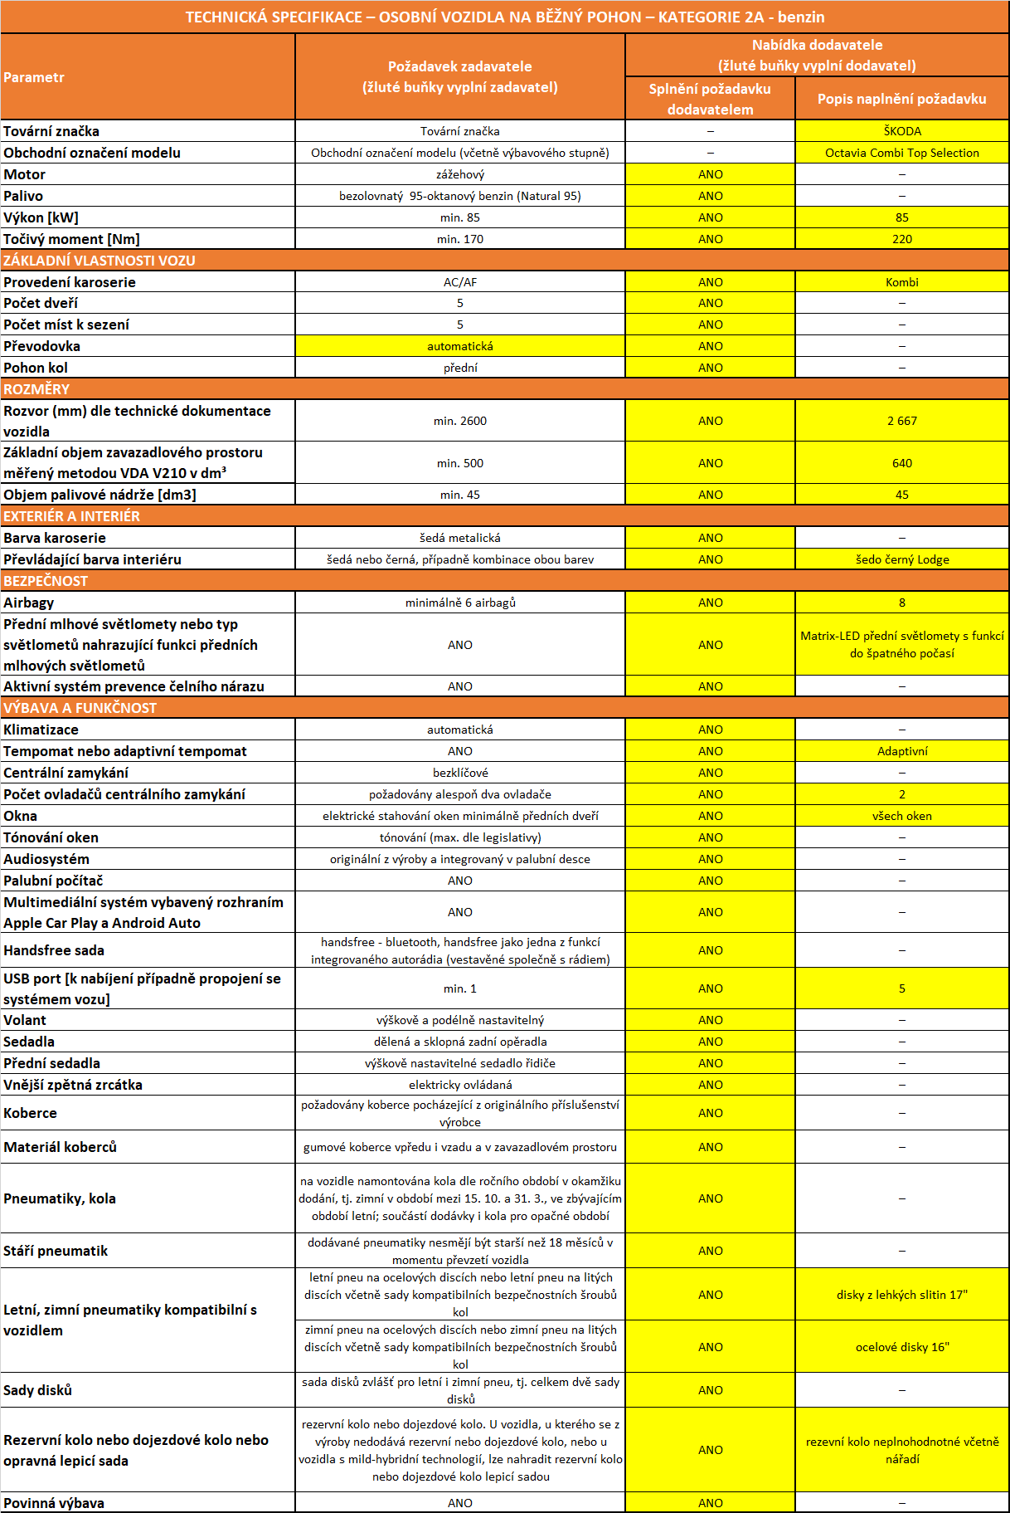
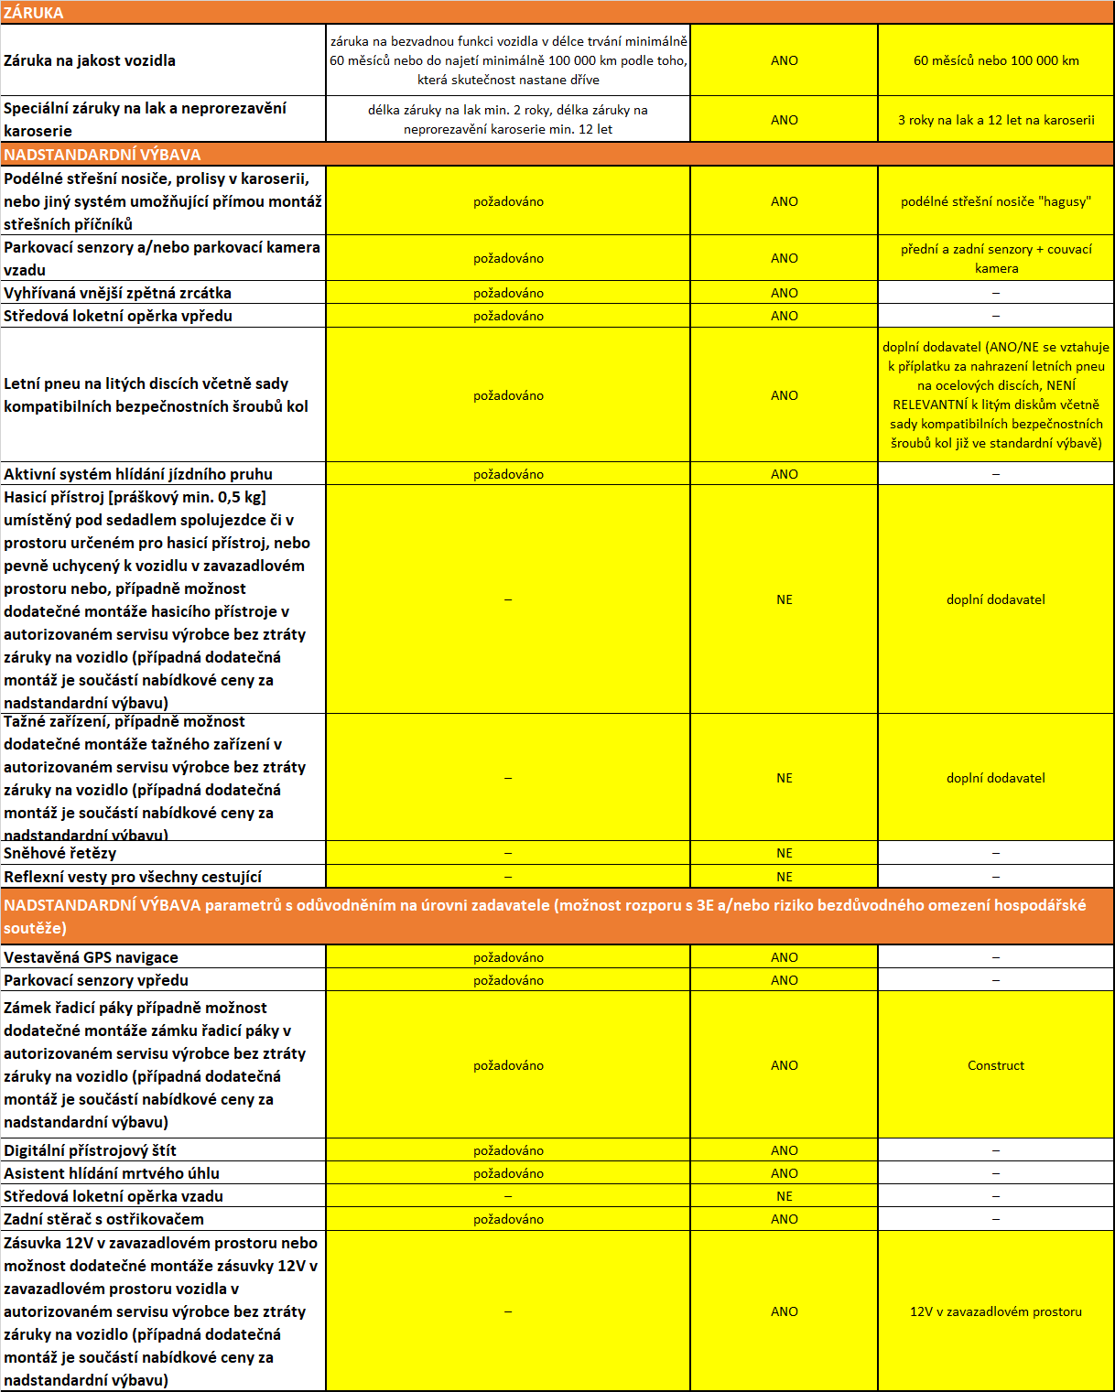

Příloha č. 2: Technické podmínky

Automobil musí splňovat následující minimální technické parametry, požadavky na výbavu a být způsobilý k provozu na veřejných komunikacích v souladu s vyhláškou č. 341/2014 Sb., o schvalování technické způsobilosti a o technických podmínkách provozu vozidel na pozemních komunikacích, ve znění pozdějších předpisů. Požadovaný automobil musí být schválen pro provoz na pozemních komunikacích v souladu se zákonem č. 56/2001 Sb., o podmínkách provozu vozidel na pozemních komunikacích, ve znění pozdějších předpisů, zákona č. 168/1999 Sb., o pojištění odpovědnosti za škodu způsobenou provozem vozidla a o změně některých souvisejících zákonů (zákon o pojištění odpovědnosti z provozu vozidla), ve znění pozdějších předpisů (dále jen „Zákon o pojištění“), a zákona č. 307/1999 Sb., kterým se mění Zákon o pojištění.
Automobil musí být nový, z produkce roku 2023 A/NEBO 2024, Kupující musí být jejich prvním uživatelem. Na automobilu musí být proveden kompletní předprodejní servis.
Barevné provedení automobilu musí splňovat podmínky stanovené § 10 odst. 2 zákona č. 361/2000 Sb., o provozu na pozemních komunikacích a o změnách některých zákonů (zákon o silničním provozu), ve znění pozdějších předpisů.
Kupující akceptuje pouze originální barevné provedení automobilu, není možno dodat automobil např. přelakovaný nebo nahrazení originální barvy vozidla polepem folií apod.
TP specifikované touto přílohou č. 2 a dále pak přílohou č. 1 této smlouvy musí být všechny splněny, maximálně mohou být překročeny ve prospěch kupujícího. TP, zejména vybavení automobilu, mohou být doplněny o další vhodné nabízené vybavení či podmínky, ty však musí být zahrnuty již do nabídkové ceny automobilu, stejně jako požadované vybavení.
Splnění technických parametrů a požadavků na provedení a výbavu automobilu dle této přílohy č. 2 a přílohy č. 1 této smlouvy je prodávajíící zadávacího řízení povinen prokázat relevantním způsobem, konkrétně předložením:
- technické specifikace nabízeného automobilu (dle přílohy č. 1 – v rozsahu umožňujícím kupujícímu ověření splnění minimálně požadovaných technických parametrů a výbavy automobilu. Kupující tedy požaduje, aby prodávajícím dodaný automobil splňoval všechny povinné parametry a požadavky uvedené zejména v příloze č. 1 ZD. Prodávající je povinen vyplnit (žlutě označená místa) technickou specifikaci pro nabízený automobil). U každého parametru je nutno vyznačit ANO = splňuje, popř. uvést konkrétní typ, konkrétní hodnotu či popis naplnění požadavku.
Kupující upozorňuje, že nepřipouští jakékoliv odkazy na požadované provedení či výbavu v jiných dokumentech nepřiložených v nabídce prodávajcího. Nepřipouští se rovněž odkaz na elektronické nástroje (např. www stránky apod.).
- vlastní nabídky s uvedením druhu vozidla, tovární značky, obchodního označení modelu, provedení a úplného přehledu výbavy zahrnuté v nabídkové ceně včetně obrázku či fotografie.

